Những IDE tốt nhất dành cho dân lập trình PHP
Khi lập trình PHP, nhiều người vẫn thường chọn notepad hay notepad++ để sử dụng mà không biết rằng, vẫn còn rất nhiều IDE hữu dụng khác có thể giúp quản lý các dự án một cách hiệu quả hơn, nhanh chóng hơn. Hãy cùng tìm hiểu về các IDE này qua bài viết dưới đây nhé:
1. Netbeans
Với hầu hết các lập trình viên, Netbeans chắc chắn là một công cụ không thể thiếu để debug, deploy, viết hay biên dịch các đoạn code. Không những vậy, IDE này còn chứa một lượng lớn module để người dùng có thể mở rộng thêm.
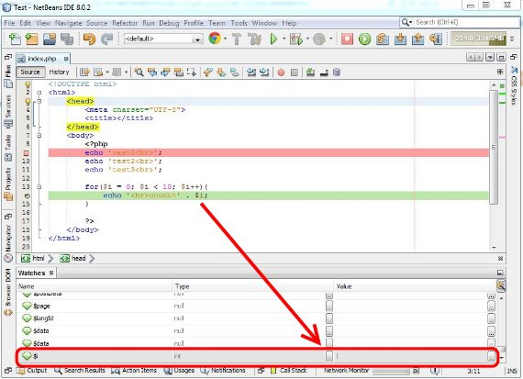
Với việc được cung cấp hoàn toàn miễn phí, người dùng gần như không mất bất kỳ chi phí nào để sử dụng Netbeans. Bạn có thể làm việc với tất cả các tính năng hữu dụng nhất, không có bất kỳ sự ràng buộc nào. Điều này càng khiến ứng dụng trở nên hoàn hảo hơn trong mắt các lập trình viên.
Ứng dụng này hỗ trợ tốt cho hầu hết các ngôn ngữ lập trình hiện nay, các platform cũng như có thể tương thích với Windows và Linux. Để sử dụng, người dùng sẽ cần phải cài đặt Java bởi đây là nền tảng của ứng dụng.
2. Eclipse
Một trong những tính năng giúp các lập trình tiết kiệm được nhiều thời gian viết code chính là hệ thống phím tắt. Xét về yếu tố này, Eclipse được đánh giá là một ứng dụng vượt trội về các tổ hợp phím dành cho người dùng.
Được nghiên cứu và phát triển bởi tập đoàn danh tiếng IBM , không ngạc nhiên khi Eclipse hiện đang được sử dụng rất phổ biến hiện nay. Ứng dụng này hỗ trợ rất nhiều ngôn ngữ lập trình khác nhau như Java, C/C++, PHP…, thậm chí ngay cả hệ điều hành trên điện thoại thông minh là Android.
3. Zend Studio
Có thể nói, lập trình mặc dù có thể do một người đảm nhiệm, thế nhưng hiệu suất công việc sẽ không thể sánh bằng với làm việc nhóm, nơi mà mọi người trong một đội đều bỏ ra rất nhiều tâm huyết và công sức để phát triển sản phẩm. Thế nên, một công cụ có khả năng kết nối các thành viên với nhau có ý nghĩa rất quan trọng.
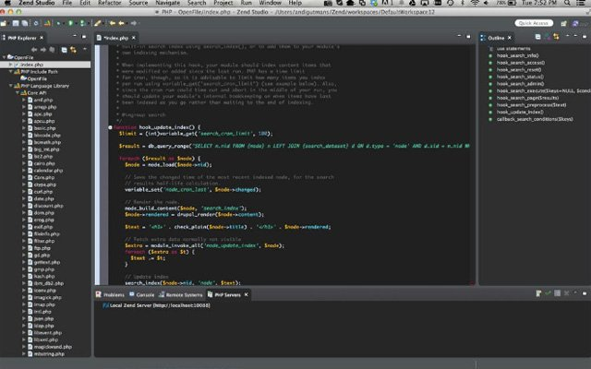
Là một IDE được tích hợp công nghệ điện toán đám mây, Zend Studio quả là sự lựa chọn không thể tuyệt vời hơn dành cho các nhóm phát triển ứng dụng. Nhờ ứng dụng này, năng suất làm việc nhóm giữa các thành viên đã được nâng cao hơn hẳn, thậm chí người dùng còn có thể code bằng cách sử dụng Cloud rất hiện đại.
Có thể kể đến một số ưu điểm nổi bật nhất của IDE này như hỗ trợ xây dựng và phát triển các ứng dụng dành cho điện thoại thông minh, được tích hợp Zend Framework độc quyền, hỗ trợ lập trình điện toán đám mây, được tích hợp Zend Server để kết nối các lập trình viên với nhau vào bất kỳ lúc nào, ở bất kỳ đâu.
4. PhpStorm
Trong các IDE từng được phát triển để hỗ trợ cho việc lập trình PHP, PhpStorm được đánh giá là chuyên nghiệp và thông minh vượt trội hơn hẳn. Với khả năng của mình, nó có thể đọc hiểu từng đoạn code, từ đó cung cấp một bộ code completion cực kỳ thông minh giúp điều hướng và soát lỗi rất nhanh.
Hiện tại, IDE này đã có thể hỗ trợ một cách tốt nhất cho các framework như Symfony, Magento, Yii hay Drupal,… do đó chắc chắn đây sẽ là một trợ thủ đắc lực nhất đối với mọi lập trình viên chuyên nghiệp.
5. PHP Designer
Hiện nay, lập trình website đang đứng trước rất nhiều thách thức lớn của thị trường, đó là phải làm sao tạo ra những trang web có giao diện thân thiện, hỗ trợ HTML5, CSS3, có độ bảo mật cao hơn cũng như phù hợp với xu hướng phát triển của thời đại. Điều này đã gây không ít khó khăn cho các lập trình viên, bởi họ cần có một công cụ mạnh mẽ hơn.
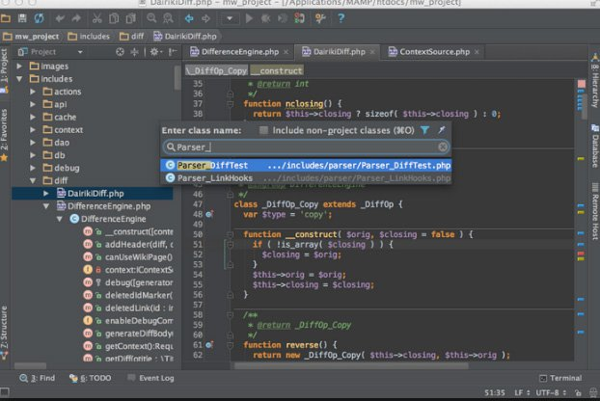
Trong trường hợp này, PHP Designer hứa hẹn sẽ là một sự lựa chọn không thể tuyệt vời hơn, nó sở hữu hàng loạt tính năng ưu việt như xem trước trang web đang lập trình trên trình duyệt, quá trình quản lý dự án cũng trở nên dễ dàng hơn, giao diện sử dụng cực kỳ thân thiện và dễ dàng thao tác, hỗ trợ các ngôn ngữ lập trình mới nhất hiện nay là HTML5 hay CSS3…

